姓名：崔文帅 |  | 学号：2025060163 | 专业年级：20网工 | 班级：007
分组：7 |  | 实验室：502 | 指导教师：丁爽 | 实验日期：2022-10-15
实验的准备阶段  (指导教师填写) | 课程名称 | Web开发技术
实验的准备阶段  (指导教师填写) | 实验名称 | 比较数字大小与简单计算器（04500022002）
实验的准备阶段  (指导教师填写) | 实验目的 | - 掌握Vue实例的创建  - 掌握如何在Vue中进行数据绑定  - 掌握Vue的事件监听操作  - 掌握Vue组件的定义和注册的方法  - 掌握Vue组件之间的数据传递的方法
实验的准备阶段  (指导教师填写) | 实验内容 | - 实现一个比较两个数字大小的页面，练习Vue实例的创建、数据绑定和事件监听方法；  - 实现一个简单的页面计算器，练习组件的定义和注册方法，以及组件之间的数据传递
实验的准备阶段  (指导教师填写) | 实验类型  （打） | □验证性 □演示性 □设计性 R综合性
实验的准备阶段  (指导教师填写) | 实验的重点、难点 | - 组件的定义和注册  - 组件间的数据传递
实验的准备阶段  (指导教师填写) | 实验环境 | - VSCode编辑器  - Chrome浏览器
实验的实施阶段 | 实验步骤及实验结果 | 1.  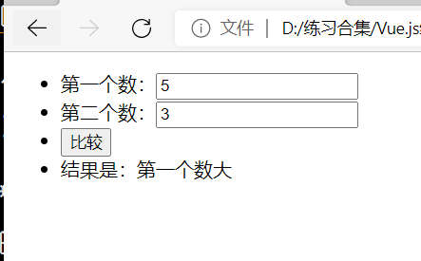  <!DOCTYPE html>  <html lang="en">  <head>  <meta charset="UTF-8">  <meta name="viewport" content="width=device-width, initial-scale=1.0">  <meta http-equiv="X-UA-Compatible" content="ie=edge">  <title>Document</title>  <script src="vue.js"></script>  </head>  <body>  <div id="root">  <com></com>  </div>  <script>  const com =Vue.extend({  template:`  <div>  <ul>  <li>数据1：<input type="text" v-model="num1"></li>  <li>数据2：<input type="text" v-model="num2"></li>  <li><input type="button" value="比较" @click='compare()'></li>  </ul>  <div class="result">{{result}}</div>  </div>  `,  data() {  return {  num1: '',  num2: '',  result: '',  }  },  methods: {  compare() {  if (!this.num1 || !this.num2) {  this.result = '输入的数不能为空'  } else {  this.result = parseInt(this.num1) == parseInt(this.num2) ? '两个数相等' : parseInt(this.num1) > parseInt(this.num2) ? '数据1大于数据2' : '数据2大于数据1'  }  }  },  })  var vm = new Vue({  el: '#root',  components:{  com:com,  },  })  </script>  </body>  </html>  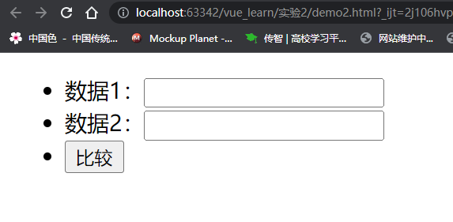  2.  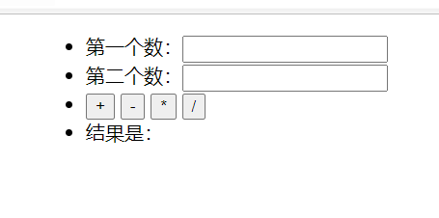  <!DOCTYPE html>  <html lang="en">  <head>  <meta charset="UTF-8">  <meta name="viewport" content="width=device-width, initial-scale=1.0">  <meta http-equiv="X-UA-Compatible" content="ie=edge">  <script src="vue.js"></script>  <title>Document</title>  </head>  <body>  <div id="root">  <computer></computer>  </div>  <script>  const computer=Vue.extend({  template:`  <div>  <h1>简单计算器</h1>  第一个数：<input type="text" v-model='num1' placeholder="请输入第一个数" /><br />  第二个数：<input type="text" v-model='num2'placeholder="请输入第二个数" /><br />  <input type="button" @click='add' value="+">  <input type="button" @click='minus' value="-">  <input type="button" @click='divide' value="x">  <input type="button" @click='multi' value="/">  <div>计算机的结果：{{res}}</div>  </div>  `,  methods: {  add() {  this.res = Number(this.num1) + Number(this.num2);  console.log(this.res);  return this.res;  },  minus() {  this.res = Number(this.num1) - Number(this.num2);  console.log(this.res);  return this.res;  },  divide() {  this.res = Number(this.num1) * Number(this.num2);  console.log(this.res);  return this.res;  },  multi() {  this.res = (Number(this.num1) / Number(this.num2)).toFixed(2);  console.log(this.res);  return this.res;  }  },  data(){  return{  num1:'',  num2:'',  res:''  }  }  // data{  // num1:'',  // num2:'',  // res:''  // },  })  var vm =new Vue({  el:'#root',  components:{  computer:computer,  },  })  </script>  </body>  </html>  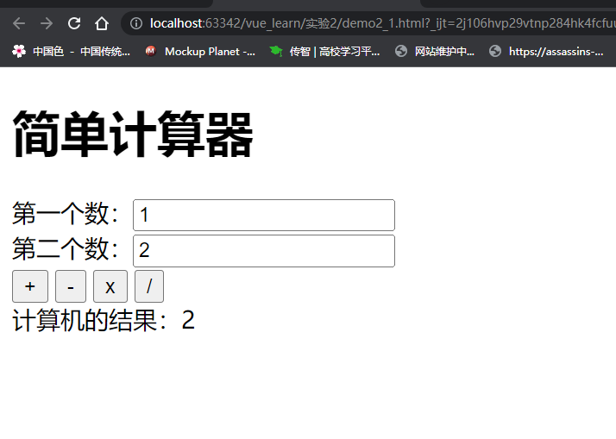
实验结果的处理阶段 | 实验结果的分析与总结 | 两个都是采用非单文件组件来实现的，在Vue实例中定义比较/计算方法来进行加减乘除或者比较操作。  Vue中有2种数据绑定的方式：  1.单向绑定(v-bind)：数据只能从data流向页面。  2.双向绑定(v-model)：数据不仅能从data流向页面，还可以从页面流向data。  双向绑定一般都应用在表单类元素上（如：input、select等）v-model:value 可以简写为 v-model，因为v-model默认收集的就是value值。  事件的基本使用：  1.使用v-on:xxx 或 @xxx 绑定事件，其中xxx是事件名；  2.事件的回调需要配置在methods对象中，最终会在vm上；  3.methods中配置的函数，不要用箭头函数！否则this就不是vm了；  4.methods中配置的函数，都是被Vue所管理的函数，this的指向是vm 或 组件实例对象；  5.@click="demo" 和 @click="demo($event)" 效果一致，但后者可以传参；

